Муниципальное бюджетное общеобразовательное учреждение

Средняя общеобразовательная школа Ягодненского сельского поселения

Комсомольского муниципального района Хабаровского края

**Проект**

**Кукольный театр на английском языке**

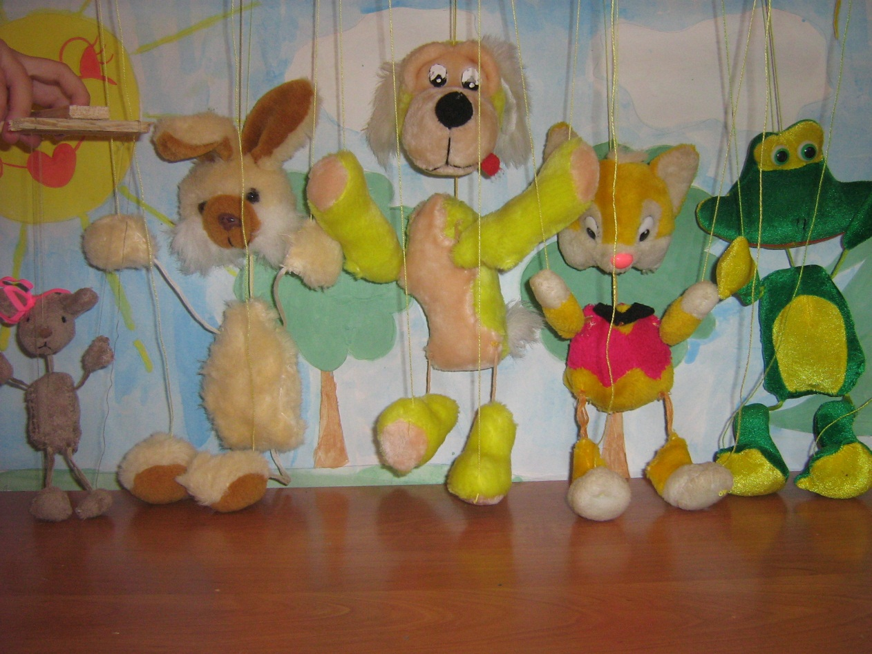

Выполнили:

Учащиеся «Английского клуба»

Садриев Константин,

Лысикова Елизавета,

Шевченко Любовь, Шевченко Кристина,

Толстихина Алина,

Кабаненко Александра,

Плотникова Анастасия,

Лучникова Алена

Руководитель:

Грозова Е.А.

2012 г.

**Содержание:**

1. Введение ……………………………………………………………..3
2. Цели и задачи проекта……………………………………………….4
3. Типология кукол……………………………………………………..5
4. Обоснование выбора наиболее подходящего типа кукол для школьного театра………………………………………………..8
5. Инструменты и материалы………………………………………….9
6. Этапы создания марионеток………………………………………..10
7. Результат……………………………………………………………..11
8. Сценарий кукольного спектакля на английском языке «Little

House in the Wood»………………………………………………….12

1. Список использованных источников…………………………….16

**Введение.**

Когда школьники приступают к изучению английского языка, ни один учитель не может пожаловаться на отсутствие у них интереса. Очень важно этот интерес поддерживать.

Для поддержания интереса к изучаемому языку члены «Английского клуба» приняли решение создать «Кукольный театр» для учеников начальной школы.

Кукольный театр доставляет много радости, привлекает своей яркостью, красочностью, динамикой, воздействует на зрителей. Он рано начинает привлекать внимание детей и таит в себе большие возможности для их всестороннего развития.

Младшие школьники очень впечатлительны и быстро поддаются эмоциональному воздействию. Они активно включаются в действие, отвечают на вопросы, задаваемые куклами, охотно выполняют их поручения.

**Цели и задачи проекта.**

|  |  |
| --- | --- |
| **Цель:** | развитие интереса младших школьников к изучению английского языка путем создания кукольного театра. |
| **Задачи:** | 1. изучить типологию кукол и выбрать оптимальный вариант для изготовления; 2. перевести сказку для постановки на английский язык; 3. изготовить кукол и декорации для спектакля; 4. распределить и выучить роли для озвучивания; 5. научиться управлять куклами; 6. разыграть кукольный спектакль.   **Типология кукол.** |

Кукольный театр знали многие народы: древние римляне и египтяне, китайцы и индийцы, узбеки и турки. У каждого народа — свой кукольный театр. У одних куклы деревянные, их приводят в движение с помощью ниток; у других — мягкие, их надевают на руку, как перчатку. У народов Востока, например, — плоские фигуры, вырезанные из промасленной кожи или плотной бумаги.

Основные типы кукол:

1. **Кукла из носового платка** (см. рис.1) очень проста в изготовлении. Необходимо скатать небольшой ком из газетной бумаги, взять палочку и веревочку. Палочка станет держателем, а завязанная бечевка — руками куклы. К концам бечевки можно прикрепить проволочку или вязальные спицы. С их помощью можно куклой управлять.

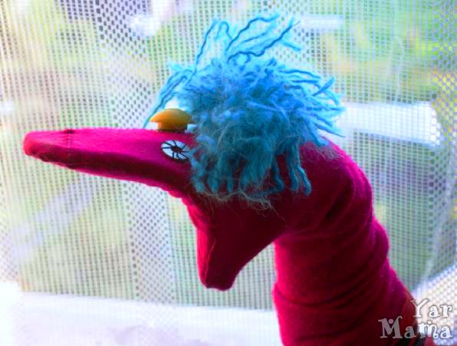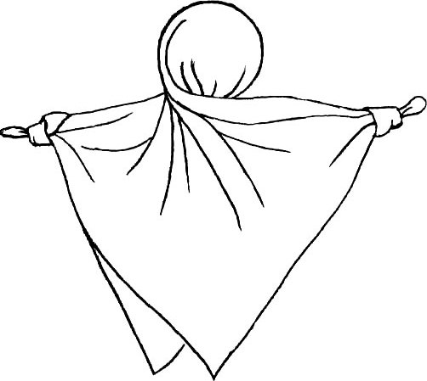

*рис.1*  *рис.2*

1. **Кукла из носка или мимирующая кукла** (см. рис.2). Разрезается мыс носка; из картона, фетра, драпа изготавливается вкладыш и вшивается в разрез. Глаза — пуговицы; нос, уши — из другой ткани, меха. Двигая пальцами внутри куклы, можно придавать ее лицу разное выражение.
2. 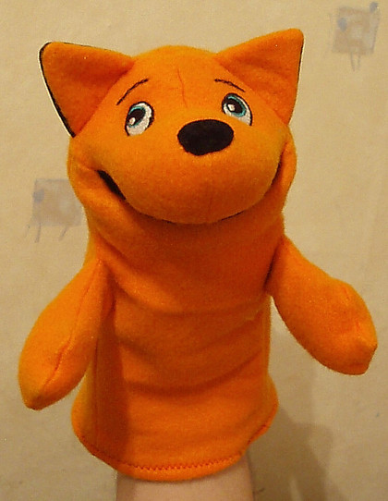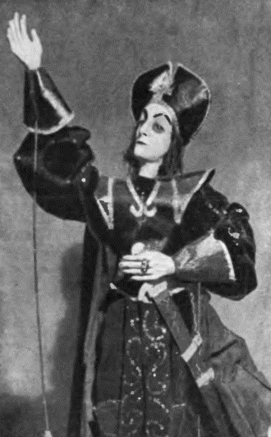**Перчаточные куклы** (см. рис.3) надеваются на руку актера, как пер­чатки. Основу такой куклы составляет чехол, к которому крепятся ручки и голова. Костюм пришивается к чехлу. Такая кукла невелика размером, ручки у нее небольшие и торчат кверху. У куклы чаще всего отсутствуют ноги, но их можно приделать и в спектакле приводить в движение второй ру­кой. Ручки у куклы шьют как варежки, набивают и прошивают пальцы, вклеивают их к патронкам (в виде кольца, наперстка по размеру пальцев кукловода). Ручки с патронками крепят к чехлу куклы. В головку куклы также вставляют патронку.

*рис.3 рис.4*

1. **Куклы на тростях** (см. рис.4) сложны в изготовлении. Голова ее укреп­лена на стержне, который кукловод держит в правой руке. К запястьям рук куклы приделываются тоненькие, длинные, но негнущиеся стержни-трости. Левой рукой артист управляет руками куклы. У тростевой куклы руки длинные, движения — более грациозные, чем у перчаточной. Тростевая кукла крупнее перчаточной, работать с ней го­раздо сложнее. Для кукольных спектаклей изготавливают довольно сложных кукол, трости маскируют с помощью скрытых механизмов, чтобы они не отвлекали зрителей.
2. 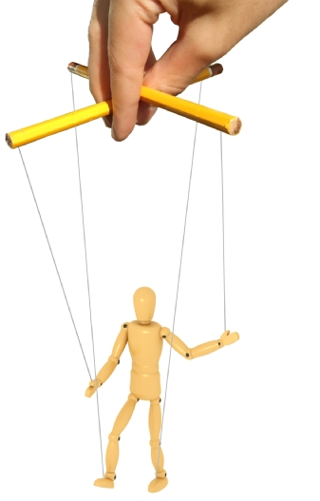**Марионетки** (см. рис.5) управляются с помощью ниток, пришитых к лапкам, туловищу и голове. А «водить» такую куклу помогает вага — специальный пульт управления. Кукла-марионетка должна быть очень подвижной в суставах, тогда ее можно заставить делать разнообразные движения — ходить, приседать, танцевать, исполнять цирковые номера.

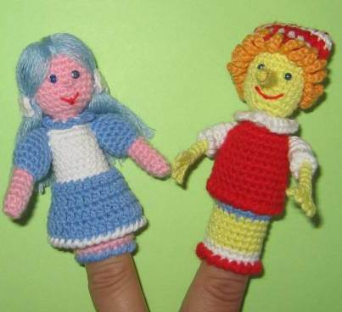

*рис.5 рис.6*

1. **Пальчиковые куклы** (см. рис.6) делаются очень просто. Основу их составляют две фетровые или драповые пластины, сшитые по краям но размеру пальца. Такие куколки подойдут вполне для домашнего представ­ления. Не обязательно делать декорации, а ширмой может стать задрапированная спинка стула. Пальчиковую куклу можно сделать из мячика для на­стольного тенниса, шарика детской погремушки, футляра-яйца от киндер-сюрприза. Необходимо сделать отверстие для пальца и оформить игрушку. На руку надевают обычную перчатку или конус из лоскута ткани. Используются разные формы. В дело идут мелкие коробочки, кубики, пластмассовые крышки и коробки от флаконов.

**Обоснование выбора наиболее подходящего типа кукол**

**для школьного театра.**

Члены «Английского клуба» изучили типологию кукол, обсудили возможные варианты создания кукол для школьного театра, оценили их по следующим критериям:

|  |  |  |  |  |  |
| --- | --- | --- | --- | --- | --- |
| Тип куклы | Наличие необходим. материала | Сложность(+) простота (-) изготовления | Сложность(+) простота (-) управления куклой | Оригинальность куклы | Внешн. вид куклы |
| Кукла из носового платка | + | - | - | - | - |
| Кукла из носка | - | + | - | + | - |
| Перчаточная кукла | - | - | - | - | + |
| Кукла на тростях | - | + | + | + | + |
| Марионетка | + | - | + | + | + |
| Пальчиковая кукла | + | - | - | - | - |

Участниками проекта были выбраны марионетки, мы пришли к выводу, что их можно изготовить из старых мягких игрушек, которые у нас имеются. Для ваги возможно использование обычных деревянных реек.

**Инструменты и материалы.**

Для изготовления кукол-марионеток нам понадобились следующие материалы и инструменты:

|  |
| --- |
| - мягкие игрушки  - нитки цветные  - деревянные реи  - гвозди |

Для изготовления декораций мы использовали:

|  |
| --- |
| - картонные коробки  - обои  - краски  - кисти  - деревянные реи  - клей  - скотч  - ножницы  - канцелярский нож  - иголки для шитья  - ножовка  - молоток |

Инструменты:

**Этапы создания марионеток.**

1. Деление игрушки на составные части (см. рис.7).
2. Зашивание частей игрушки нитками (см. рис.8).
3. Скрепление частей игрушки с помощью ниток (см. рис.9).
4. Прикрепление ваги нитками к игрушке (см. рис.10).

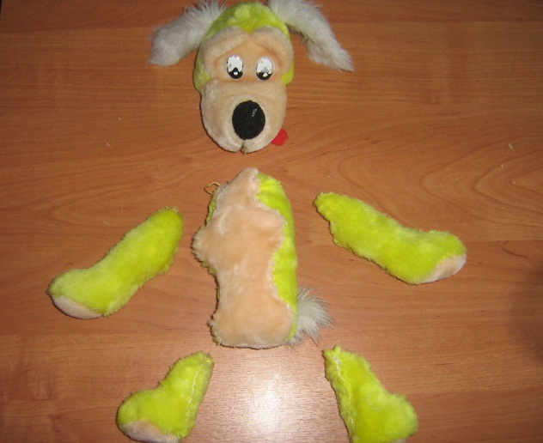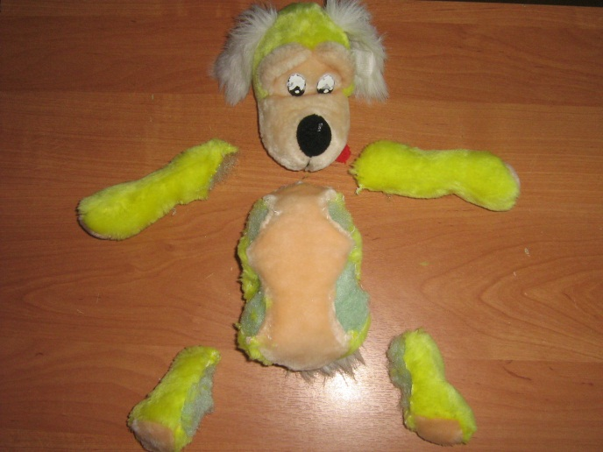

*рис.7 рис.8*

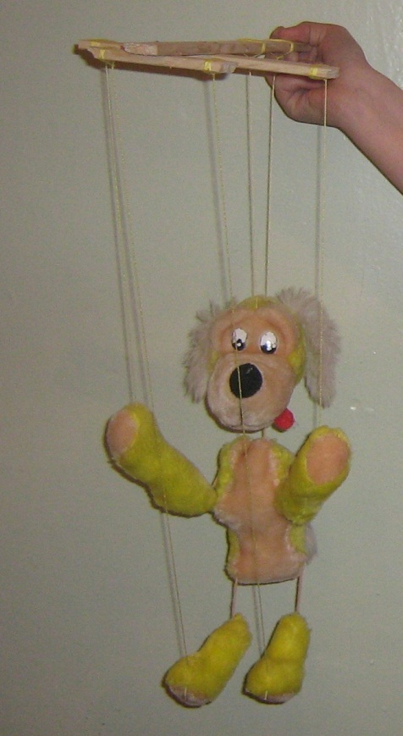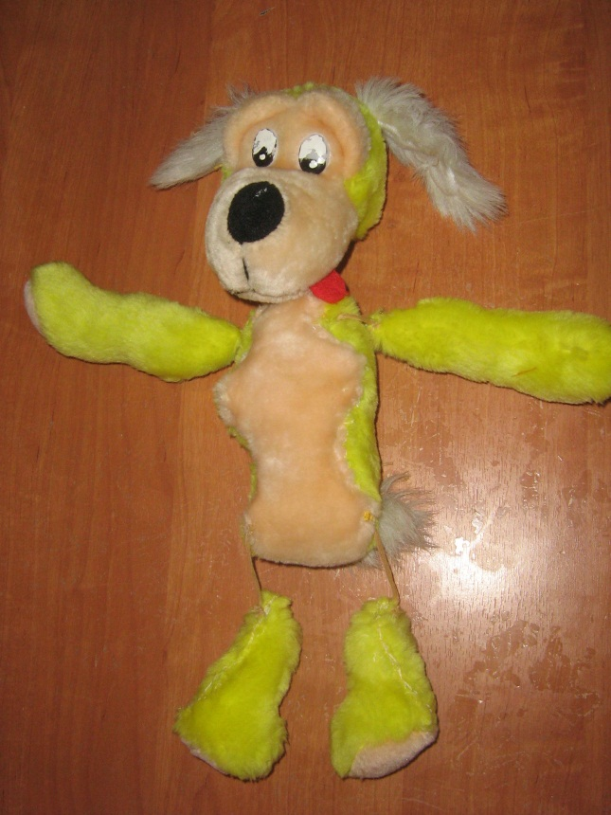

*рис.9 рис.10*

**Результаты.**

В результате работы нами было изготовлено 5 кукол-марионеток для постановки сказки «Little House in the Wood» («Теремок»).

Также сделаны декорации для этой сказки.

Кукольный театр, созданный «Английским клубом» можно использовать во внеурочной деятельности.

Кукольный театр располагает целым комплексом средств: художественные образы-персонажи, оформление, слово и музыка – все это вместе взятое, помогает легче, ярче и правильнее понять содержание произведения, изучать иностранные языки, влияет на развитие художественного вкуса. Куклы, играющая на сцене, живут не условно, они реальность, ожившая сказка.

В отличие от телевизионных передач и мультипликационных фильмов, наши куклы реально зримы в трехмерном пространстве и материально ощутимы, присутствуют рядом, их можно потрогать.

В будущем кукольный театр будет пополняться все новыми и новыми персонажами, что даст возможность инсценирования других произведений, а, возможно, младшие школьники и сами пожелают принять активное участие в постановках «Английского клуба».

Театр на английском языке поможет повысить интерес учеников начальной школы к изучению иностранного языка.

**Сценарий кукольного спектакля на английском языке**

**«Little House in the Wood»**

Действующие лица: мышка (Mouse), лягушка (Frog), лисица (Fox), заяц (Hare), волк (Wolf).

Текст читает автор (Author).

|  |  |
| --- | --- |
| Author:  Mouse:  Author:  Frog:  Mouse:  Frog:  Mouse:  Mouse, Frog:  Author:  Fox:  Mouse:  Frog:  Mouse:  Fox:  Mouse:  Mouse, Frog, Fox:  Author:  Hare:  Mouse:  Frog:  Fox:  Mouse:  Hare:  Mouse:  Mouse, Frog, Fox, Hare:  Author:  Wolf:  Mouse:  Frog:  Fox:  Hare:  Mouse:  Wolf:  Mouse:  Mouse, Frog, Fox, Hare, Wolf: | There is a house in the wood,  It isn’t big, but it is good.  Nobody lives in it.  Look! Who is it?  Oh! This is a little Mouse  Who has no house,  She comes to the door,  She knocks at the door.  Tock-tock-tock!  Who lives in the house?  Nobody! Now I can live here!  There is a house in the wood,  It isn’t big, but it is good.  A Mouse lives in it.  Look! Who is it?  Oh! This is a green Frog  Who can jump on a log,  She comes to the door,  She knocks at the door.  Tock-tock-tock!  Who lives in the house?  I am a little Mouse.  I live in the house.  Who are you?  I am a green Frog,  I can jump on a log.  I can take my cloak  And begin to croak.  Can I live in your house?  Ok! Come in, please!  We live together! We are friends! We are so happy!  There is a house in the wood,  It isn’t big, but it is good.  A Mouse lives in it.  A Frog lives in it.  Look! Who is it?  Oh! This is a red Fox  Who has got a box.  Tock-tock-tock!  Who lives in the house?  I am a Mouse.  I am a Frog.  We live in the house and who are you?  I am a red Fox.  I have got a box.  I am funny and gay  And I like to play.  Can I live in your house?  Ok! Come in, please!  We live together! We are friends! We are so happy!  There is a house in the wood,  It isn’t big, but it is good.  A Mouse lives in it.  A Frog lives in it.  A fox lives in it.  Look! Who is it?  Oh! This is a grey Hare  Who is very fair.  Tock-tock-tock!  Who lives in the house?  I am a Mouse.  I am a Frog.  I am a Fox.  We live in the house and who are you?  I am a grey Hare.  I am very fair.  I can jump very high.  It’s a pity I can’t fly.  Can I live in your house?  Ok! Come in, please!  We live together! We are friends! We are so happy!  There is a house in the wood,  It isn’t big, but it is good.  A Mouse lives in it.  A Frog lives in it.  A Fox lives in it.  A Hare lives in it.  Look! Who is it?  Oh! This is a Wolf  Who likes to move.  Tock-tock-tock!  Who lives in the house?  I am a Mouse.  I am a Frog.  I am a Fox.  I am a Hare.  We live in the house and who are you?  I am a Wolf .  I like to move.  I like to play in the park.  But remember I am not a dog and I can’t bark.  Can I live in your house?  Ok! Come in, please!  We live together! We are friends! We are so happy!  The more we are together  The happier we are!  And my friend is your friend  And your friend is my friend  The more we are together  The happier we are! |

**Список использованных источников.**

Рисунки взяты с следующих интернет-сайтов:

<http://www.rukukla.ru>

<http://www.nunusyk.tumblr.com>

<http://www.macrame-clot-25.ucoz.ru>

<http://www.varezkatiy.ru>

<http://www.yuga.ru>

<http://www.mam2mam.ru>